金企融业与家投课资程
企业家的金融必修课
Finance Program for Entrepreneurs

INDUSTRYthrough

深谙金融· 赋能实业

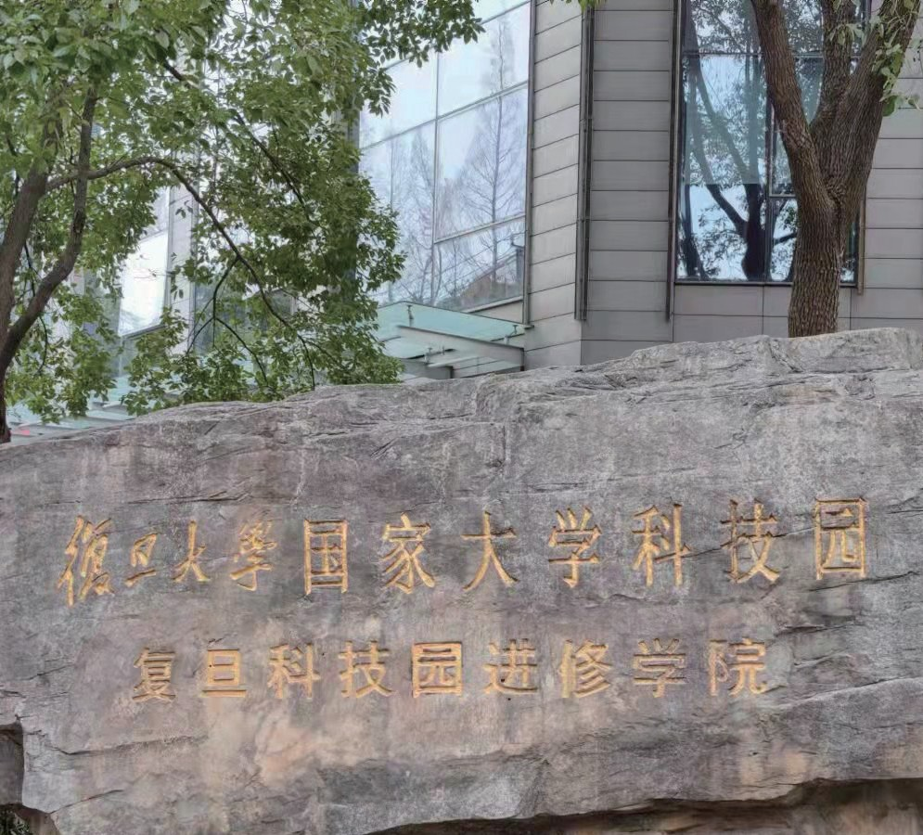

About School
复旦科技园·高管教育

复旦科技园进修学院由复旦大学国家大学科技园发起设立。2004 年创设时，复旦大学前校长、时任复旦大学副校长杨玉良院士兼任首任院长。多年来致力于培养兼具全球视野、中国战略、产业思维与科创精神的企事业高管人才，帮助学员提升个人修养、完善知识结构，在科创大时代下，将企业家培训和科创服务深度结合， 通过产学研合作，赋能企业发展，增强核心竞争力，提升企业价值。

Program Background
项目背景

我们正面临百年未有之大变局！

由于新冠疫情的冲击，全球经济进程将伴随着全球贸易、投资、消费增势放缓，供应链、产业链遭遇梗阻，供需两端受挫。未来， 世界可能出现经济深衰退、金融高风险、要素低流动的不利局面。实体经济发展亟需以金融助力！当今时代的企业家更应学金融， 懂金融，用金融，以金融赋能实业。

随着全面注册制的来临，中国资本市场改革轰轰烈烈！每一次政策红利的释放，一定是先知先觉者在受益。个人投资者怎样在各类资产价格的巨幅波动下实现财富保值增值；企业经营者怎样在全球市场环境的瞬息万变下获得企业发展的资本助力？如何把握资本市场新机遇成为所有市场参与者面临的现实问题！

复旦科技园高管教育“金融与投资企业家课程”致力于打造企业家的金融必修课， 培养金融思维， 洞观资本逻辑， 把握财富机遇，促进金融与产业良性循环。

1

金融与投资企业家课程

2

Core Values
核心价值

解读 全球政治经济格局与中国经济金融大势

把握 政策动向与产业趋势 ，助力企业决策

提升 企业家对金融市场的整体认知水平，善用金融

分析 企业财务战略与资本结构 ，助力企业走向资本市场

探讨 股权投资核心价值与实战策略 ，赋能企业

学习 金融投资的经典理论和实战方法，创造投资价值

掌握 科学的资产配置方式与财富管理路径

3

Course Advantages
课程优势

15 年运营沉淀，23 期教学检验，累积 60+ 以复旦教授为核心，联合著名经济学家与知名投资人的“口碑级”师资队伍，师承名家，精英同窗，每一堂课都是经典！

复盘投资案例、演练金融投资策略、对接投融资渠道与一线 PE 投资机构 多样化教学提升实践能力。

多年积累的上市公司与拟上市公司企业家平台，链接高端校友，打造高端人脉。平台赋能，引领实践。

课程参照金融 EMBA 学位项目教学体系，优选核心课程，结合当前金融市场热点与企业金融实践，构建更符合学员需求的课程体系。

4

About Curriculum
课程设置
本课程由学院派与实践派师资共同担当，结合企业金融实践与金融市场运行规律，兼顾理论、实务、前瞻与权威：

模块一 宏观经济与金融趋势 模块二 金融市场与金融投资

·世界经济格局与产业分工
·“双循环”背景下的中国经济新动能
·中国资本市场改革与金融监管
·注册制与企业资本战略
·金融市场：货币、股票、债券、外汇、衍生品
·大周期视角下的金融投资逻辑
·衍生品策略与风险管理
·量化投资与对冲基金
·行为金融学
·人性与投资哲学

模块三 公司金融 模块四 股权投资

·财务分析与财务运作
·财务战略与资本结构
·会计政策在投融资中的应用
·构建科学的企业投融资决策机制
·离岸金融与跨境投融资
·供应链金融与企业融资
·PE 赋能：企业成长周期与股权投资
·私募股权投融资策略
·产业链布局与产业发展趋势
·PE 投资：赛道选择与实战案例复盘
·股权投资基金：类型与运作模式
·政府引导基金与市场化母基金
·企业家的 CVC 思维

模块五 资产配置与财富管理 金融前沿讲座

·财富管理新趋势
·全球资产配置与组合投资
·家族信托与家族基金会的运作
·家族企业代际传承战略
·金融科技：大数据、人工智能、云计算、区块链
·金融基础设施建设与金融数字化转型
·REITS 实践探索：市场前景与投资策略

5

Students Profile
往届学员结构

平均年龄 | 平均  工作经验 | 平均  管理经验 | 高层管理人员比例 | 学员  分布行业 | 学员分布 省市自治区
42岁 | 19年 | 12年 | 94% | 超过10个 | 超过20个

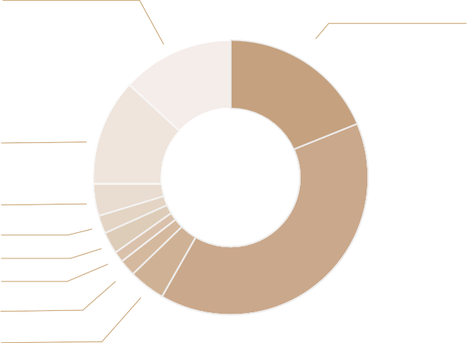
其他行业
13%
19%
13%
32%%
31%%%
行业
25%
39%
金融业

商品贸易与服务

IT与软件服务业
农业餐饮 住宿 旅游
公共事业交通运输
房地产 建筑 采矿

50亿以上

制造业

1亿以下
13%
9%
19%

29% （年销售额）
30%
企业规模

1-5亿

10-15亿
5-10亿

混合所有制及其他

24%

6% 企业性质
70%

三资企业

民营企业

6

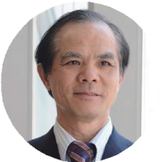
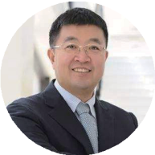
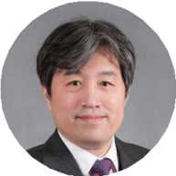
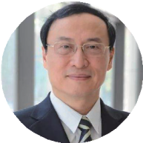
Faculty
师资介绍
以国内一流商学院 EMBA 核心教授
及有丰富经验的投资专家、金融家组成强大的“口碑级”师资队伍。部分师资简介如下：

华 民 教授
原复旦大学世界经济研究所所长、教授、博士生导师，校学术委员会副主任、经济学院学术委员会主任。长期从事世界经济与国际经济的教学与研究工作，1996 年获国务院特殊津贴，同时兼任国家发展与改革委员会“十三五”规划委员会专家、上海市人民政府决策咨询特聘专家、中国世界经济学会副会长、中国美国经济学会副会长。
研究方向：国际经济与世界经济

孔爱国 教授
复旦大学财务金融系教授、博士生导师，上海市曙光学者，2006 年华盛顿大学访问学者。孔老师在《数量经济技术经济研究》、《复旦学报》（社科版）、《投资研究》等国内核心期刊上发表文章十多篇。编写教材《西方经济学教程》、《现代经济增长模型》等数部。
研究方向：财务管理、投资理论、资本市场、资产定价、宏观经济

孙立坚 教授
复旦大学经济学院教授、博士生导师，复旦大学金融研究中心主任、原复旦大学经济学院副院长、复旦大学世界经济研究所副所长、中国世界经济学会常务理事，比利时鲁汶大学应用经济系客座教授、日本一桥大学国际共同研究中心客座研究员。
研究方向：金融市场的微观结构，比较金融体系，国际金融，实证金融理论和开放宏观经济学

钱世政 教授
复旦大学管理学院教授。原上海实业（香港）有限公司副总裁、首席财务官，上实集团副总裁、海通证券股份有限公司副董事长及上海浦东发展银行股份有限公司董事。

研究方向：财务会计、管理会计、财务管理

7

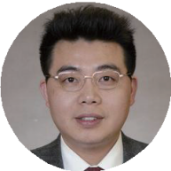
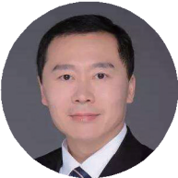
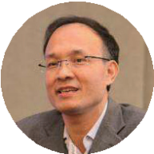
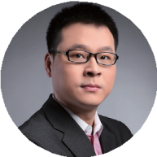
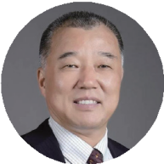

金融与投资企业家课程

陈祥锋 教授
复旦大学管理学院管理科学系教授、副系主任、博士生导师，复旦大学国际供应链金融研究中心主任。教育部青年长江学者，教育部新世纪优秀人才支持计划。
研究方向：供应链金融、金融和运营管理交叉研究问题、物流与运营管理

孙 健 教授
复旦大学经济学院教授，兼任复旦大学金融研究院量化中心主任、高端人才教育与发展中心主任。曾担任摩根士丹利固定收益部执行总经理， XECapital 对冲基金董事总经理，法国巴黎国民银行 (BNP Paribas) 对冲基金结构产品部任总经理。
研究方向：金融衍生品、结构性金融产品、对冲基金交易和管理、结构性融资、高频交易统计套利等

张陆洋 教授
复旦大学国际金融教授、博导，任复旦大学中国风险投资研究中心主任。
出版多本专著，如《多层次资本市场研究：理论、国际经验与中国实践》等。

研究方向：风险投资与科技创新

郑振龙 教授
厦门大学金融工程教授、博士生导师，厦门大学证券研究中心主任国务院学科评议组成员，国家重点学科厦门大学金融学学术带头人，“ 闽江学者” 特聘教授， 中国金融学会常务理事兼学术委员， 中国金融学会金融工程专业委员会常委，中国金融学年会第二届理事会主席、福建省金融学会副会长。
研究方向：金融工程

黄 嵩 副教授
北京大学软件与微电子学院金融信息工程系副教授，北京大学金融与产业发展研究中心秘书长。主要从事股权投资基金、资本市场与投资银行学领域的研究与实践，出版过《资本市场学》、《投资银行学》、
《兼并与收购》等著作八部。

研究方向：互联网金融与金融大数据、创业投资与私募股权、资本市场与投资银行学

8

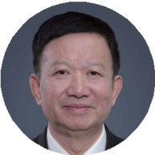
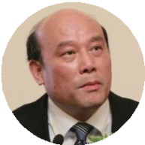
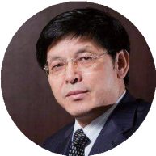
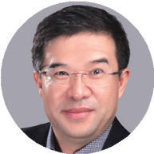
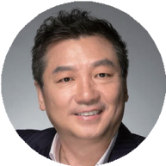

周勤业 教授
教授，原上海证券交易所总会计师，兼任财政部会计准则委员会委员、
中国证监会股票发行审核委员会委员、中国注册会计师协会独立审计准则中方专家咨询组成员。

研究方向：会计、审计、证券市场信息披露

王德培 教授
教授，著名经济学家，国务院特殊津贴专家，福卡智库首席研究员，中国经济体制改革研究会副会长， 其领衔的团队为国家发改委、上海市委市政府等提供专业咨询。

研究方向：经济预测与决策咨询，发展战略

阚治东
东方汇富创业投资管理有限公司总裁。先后担任深圳创新投资集团总裁、
中国证券业协会常务理事、上海证券业协会会长、上海证券交易所副理事长、

从事工作：风险投资、股权投资

陈 玮
深圳东方富海投资管理有限公司董事长。厦门大学经济学博士。曾任深圳创新科技投资集团有限公司总经理。

从事工作：风险投资、股权投资

章苏阳
火山石资本创始合伙人。拥有 25 年风险投资经验，13 年通讯行业经验。曾任 IDG 资本管理合伙人，多次获得福布斯中国最佳创投人榜前 10 位。代表项目：携程旅行网、康辉医疗、易趣、土豆网等。
从事工作：风险投资

9

Experience Highlights
往届学员感言
金融与投资企业家课程

资本市场是一个大舞台，作为企业来讲，要善用金融推手，谋求战略性发展！企业在上市以后，更离不开投资， 三维通信的成功上市以及上市后的再融资，使三维跃升了几个层次。

——李越伦 • 董事长 • 三维通信（002115）

从 EMBA 毕业十年后走进 EDP 金融班，一年的课程学习，对我们从事实体企业，特别是传统行业来说， 获益良多。主要表现在三个方面：一是对于我们这些非金融或财务专业出身的企业家来说，如果能够短时间补充上这方面的核心知识，那么肯定能帮助我们从财务角度去分析问题，思考更加全面，金融班的老师都是同时具备理论知识和实操经验的高手，深入浅出，我们很容易理解消化；二是走访优秀企业，三人行必有我师， 通过企业之间互相走访和交流，会更好地明得失，更好地实践；三是结识良师益友，与志同道合之人共同学习， 虽已结业，但是复旦管院丰富的活动一直为我们提供优质的交流平台，金融班真的是我们最好的充电选择。

——陈祖新 • 董事长 • 龙信建设集团有限公司

过去做实业和如今与资本市场打交道，是两种完全不同的方式方法和思路，复旦金融班的学习带给我的是一种战略思路上的拓展以及对时代趋势的前瞻。更重要的是，在复旦金融班上结识了一批同学，他们都是各个行业的翘楚。以后，对于自己不擅长的问题，不怕，因为背后还有我强大的同学们。这将是受益一生的财富！

—— 时沈祥 • 董事长 • 友邦吊顶（002718）

经济环境的巨变，行业周期的缩短 , 促使我们必须重新定义企业。而企业的转型升级首先需要对企业家的商业素养进行提升。有幸参加了复旦管院“金融与投资企业家 课程”的学习，课程围绕国际形势、宏观经济政策解读、投融资实践、公司治理、 股权结构、股权激励等方面进行全面剖析 , 为我们公司管理带来了深刻启发，梳理了战略方向，成功实行了股权激励和并购实践。课程一方面给我们企业家带来了知识的盛宴，同时也给大家创造了一个共同学习共同成长的平台。感谢复旦 ! 感谢老师 ! 感谢同学 ! 只有不断充电提高自己 , 才能带领企业突围！

——陈开元 • 董事长 • 金莱特（002723）

10

金融系列课程校友企业名录（部分）
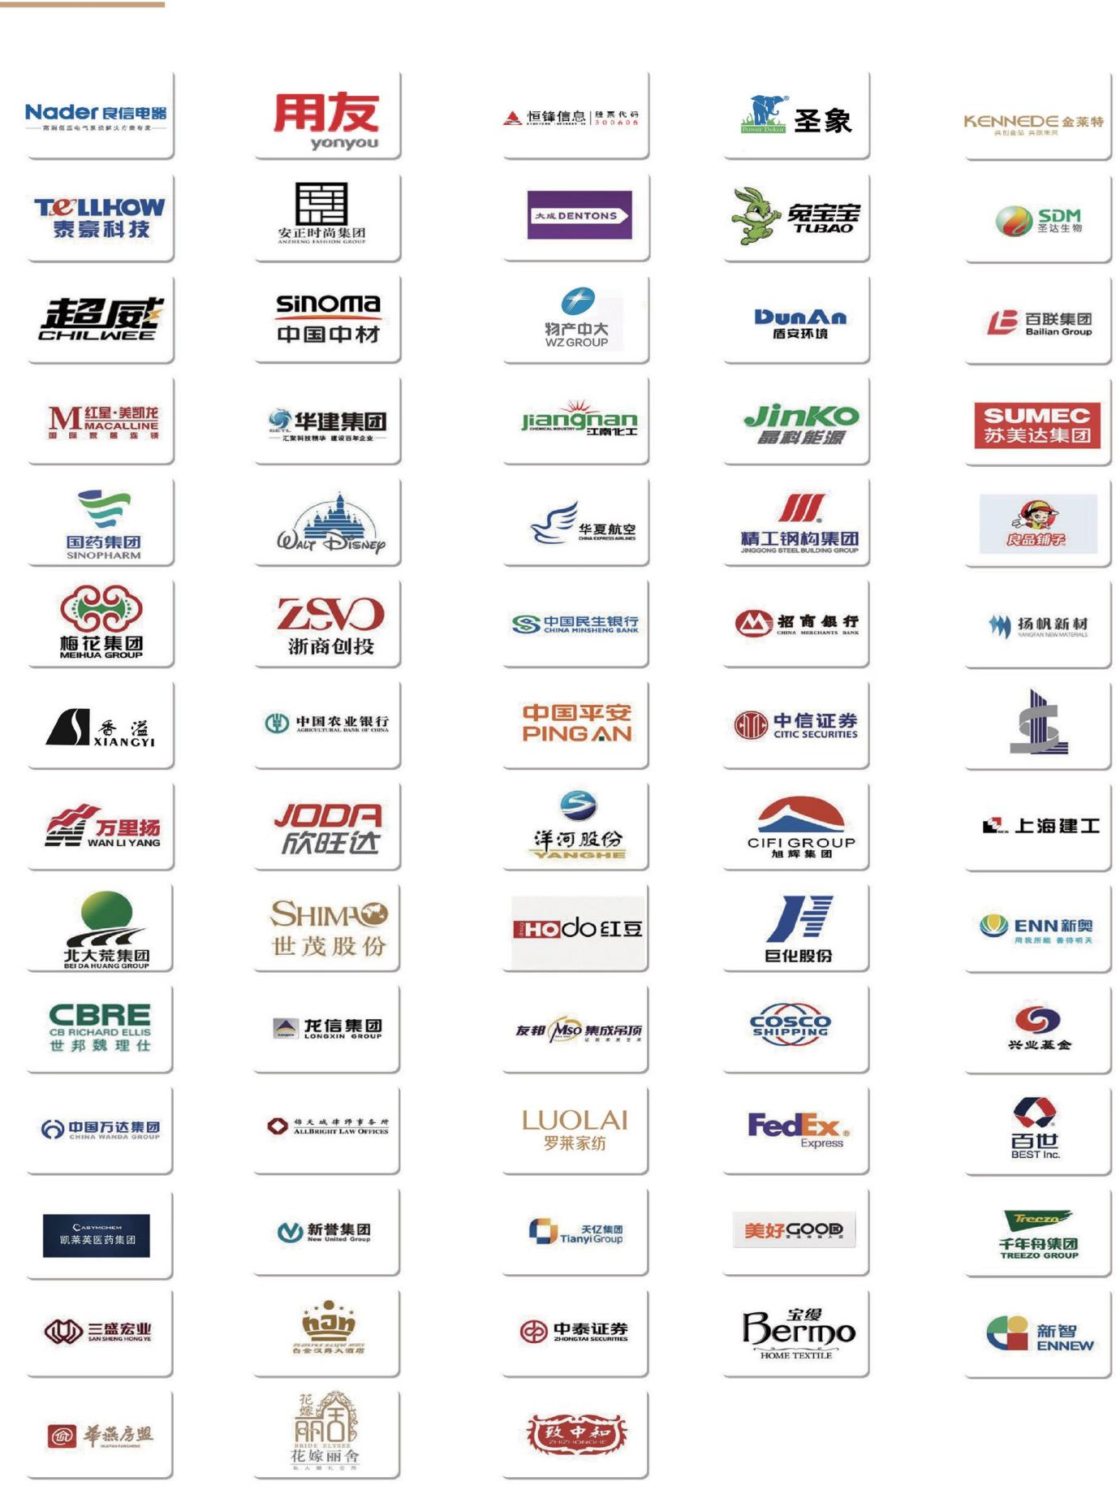

11

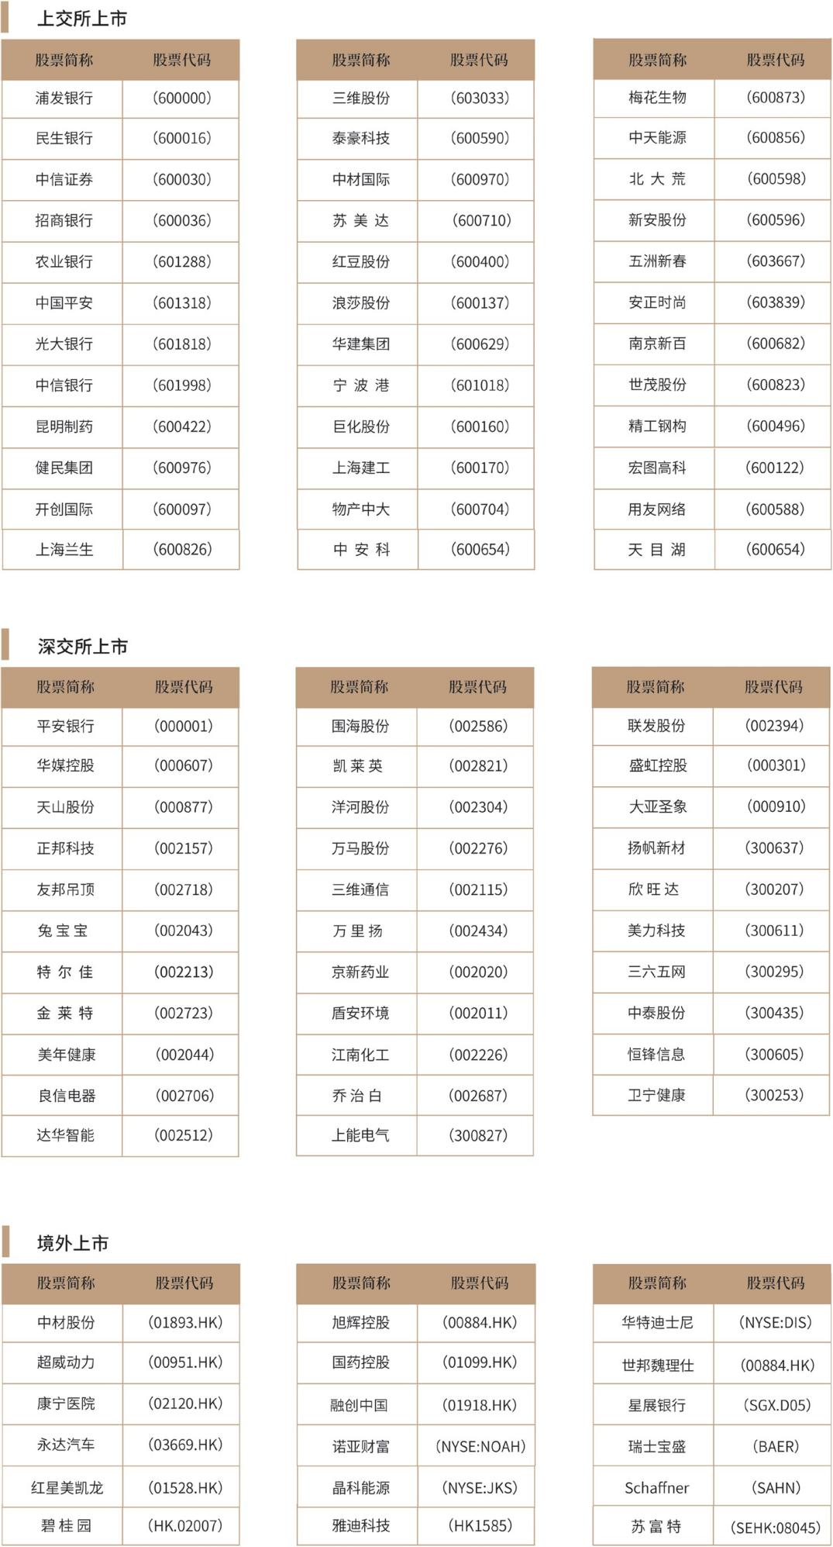

12

Study Tour
精彩课堂

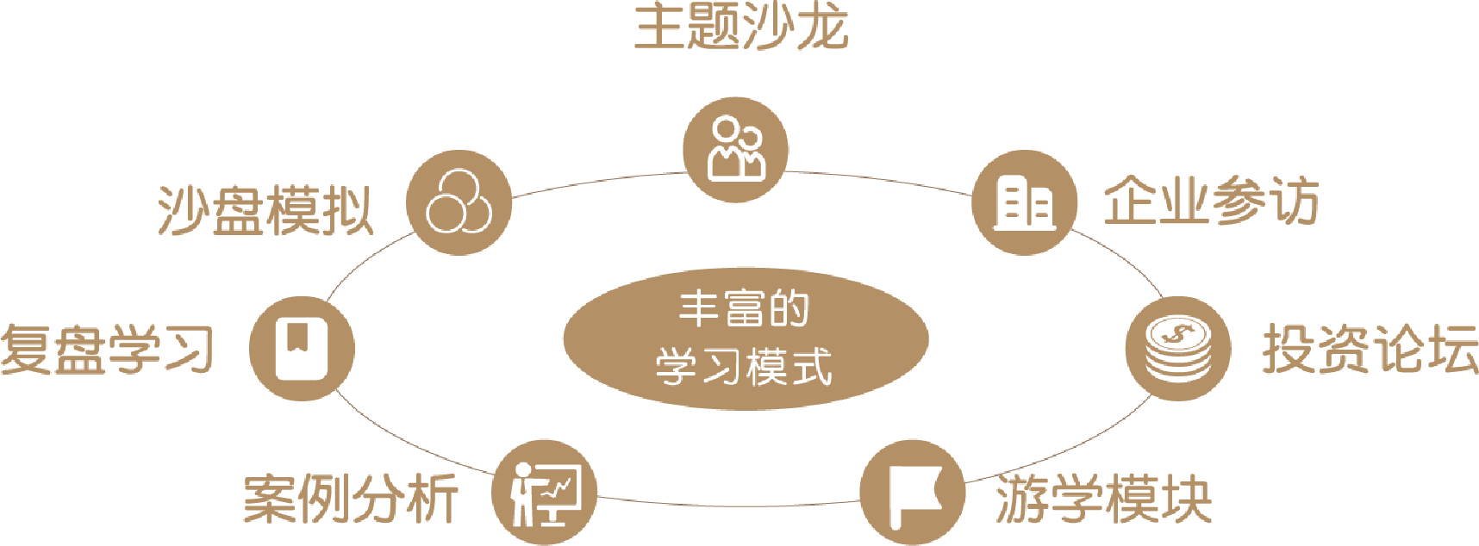

往届金融班包括：

24 个班级 1200 多位校友
近 100 家行业龙头企业 52 个省、市、自治区、直辖市

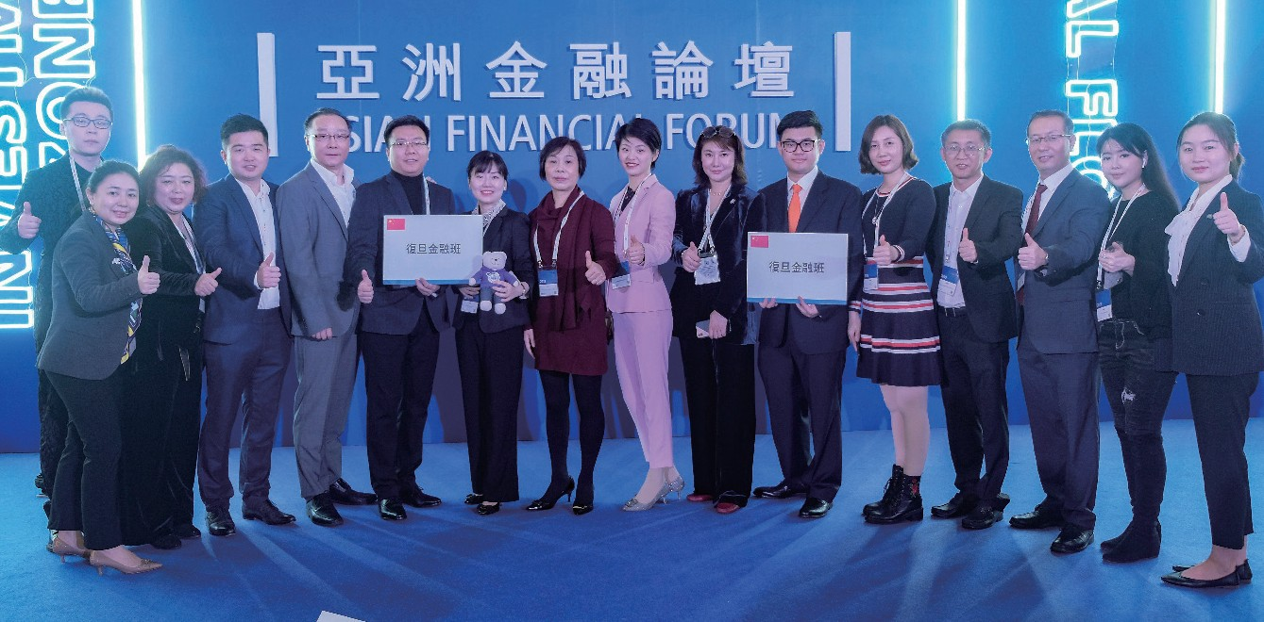

13

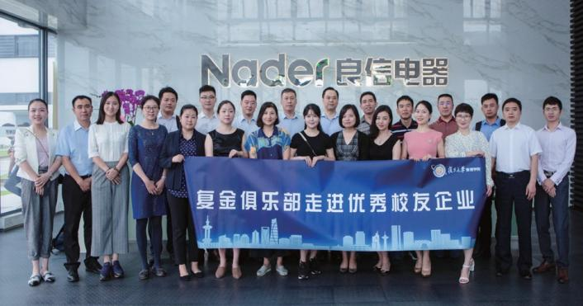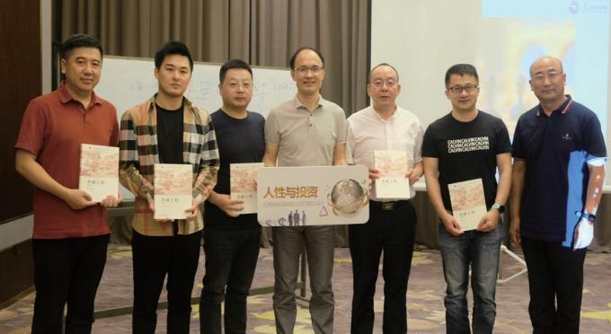
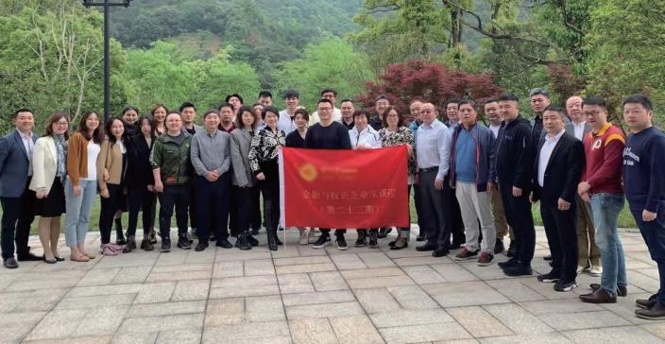
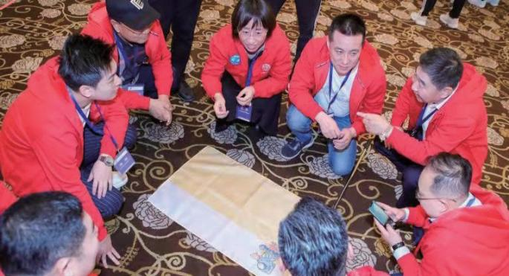
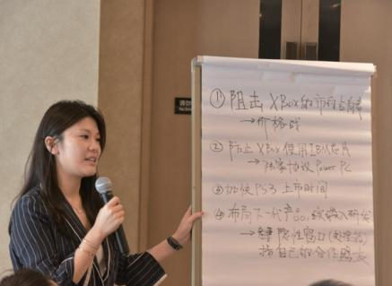
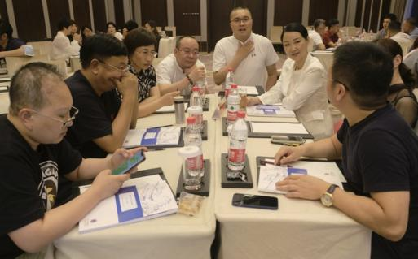
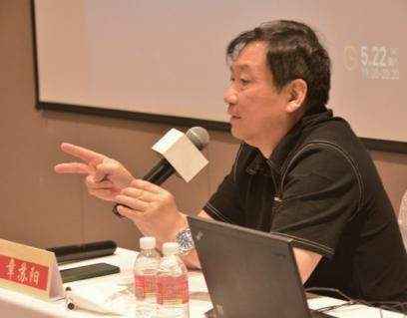
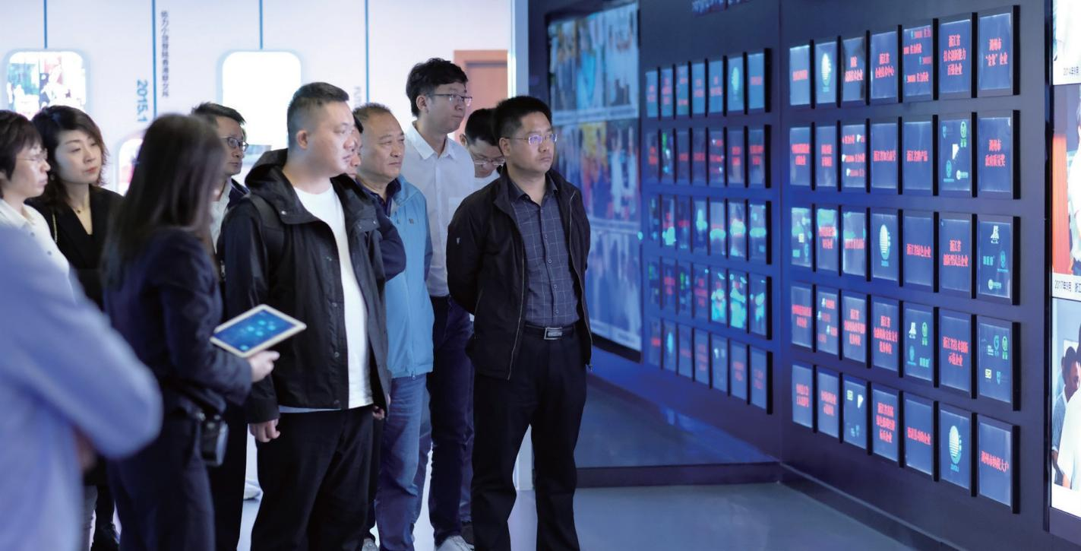

14

Admissions
招生录取
招生对象 学习时间

上市公司高级管理人员；
实体企业董事长、总裁等高管； 金融机构高管；
科创企业创始人。
学习时间一年，
每月集中研修 2-3 天（周五、六、日），
共计 30 天；
上海教学 + 移动教学。

报名条件 学费说明

8 年以上工作经验，
4 年以上中高层管理经验； 大专及以上学历。
168,000 元 / 人；包括讲义费、证书费、教学服务费用、学习午餐费等 ;
交通住宿费用学员自理。

入学程序

申请人向学院提交以下材料：
- 报名申请表、个人简历、企业简介、身份证及最高学历证明复印件、2 寸电子版证件照各一份；
- 学院审核申请资料，结合工作业绩、报名顺序择优录取；
- 学院寄发录取通知书，申请人在收到通知书后，在规定的时间内一次性缴纳全额学费，并办理相关入学手续， 准备上课；
- 学费由学员直接汇入官方账户。
（撤销席位说明 : 开课后，学员因任何原因自行退出学习，学费概不退还）

考核与授证

完成课程学习，并经考核合格，颁发结业证书。

15

金融与投资企业家课程项目组
地址：上海市虹口区松花江路 2539 号
声明：在保证课程质量的前提下，授课师资、授课主题可能根据实际情况稍作调整。

